Соларографска камера од лименке

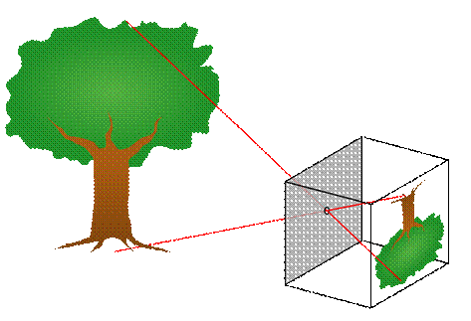 | Ево једноставног упутства које вам може помоћи да направите једноставну соларографску камеру, која је јефтина, водоотпорна и што је најважније, лако се прави (за израду је потребно неколико минута).
Материјал: две лименке, маказе, шиваћа игла, изолир трака, фотопапир (негатив, високо резолуциони папир за свакодневну употребу; сјајан или мат, дебљина 170г/м², величине 10x15 цм).
Поступак:
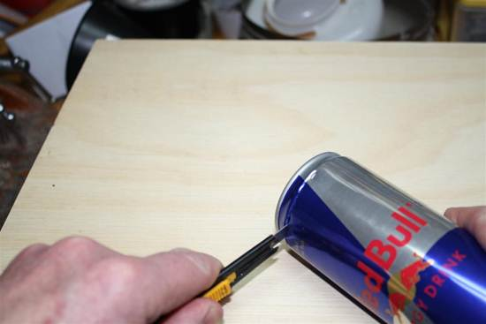 |  | 1. корак  Отварачем за контзерве изрежите горњи поклопац лименке. Ако изрезани део има неравнине, маказама га додатно обрубите, да би ивице биле глатке.  Темељно оперите унутрашњост лименке и оставите да се осуши.
2. корак  Када се лименка осуши, иглом пробушите рупицу на средини равног дела лименке. Отвор треба да је око 0.2-0,3 мм у пречнику. |  |  | 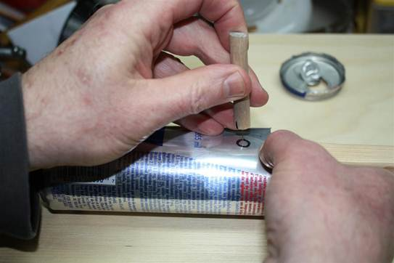
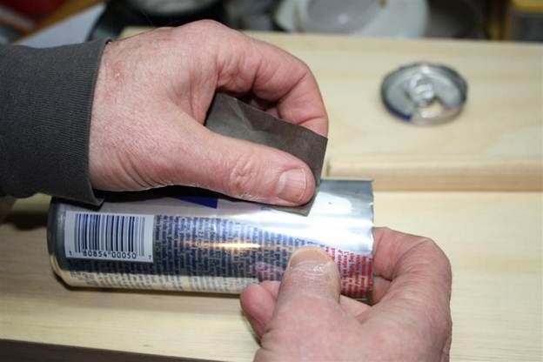 | 3. корак  Да би камера боље функционисала, залепите комадић изолационе траке преко рупице, са унутрашње стране лименке и на истом месту иглом пробушите изолир траку.

4. корак  Насупрот отвора, на унутрашње зидове лименке поставите парче фотопапира који одговара слободном делу лименке (од отвора, до отвора). |  | 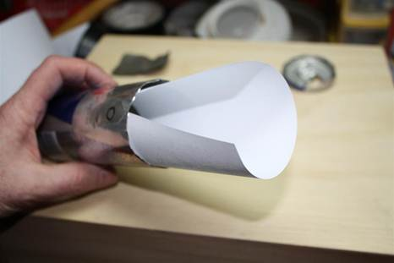
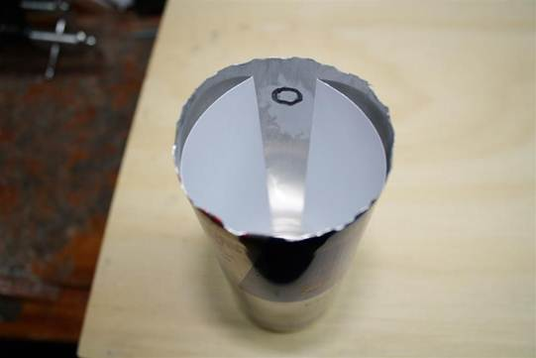 | 5. корак  За сваки случај, да се фотопапир не би померао, залепите горње крајеве фотопапира за ивице лименке. |  | 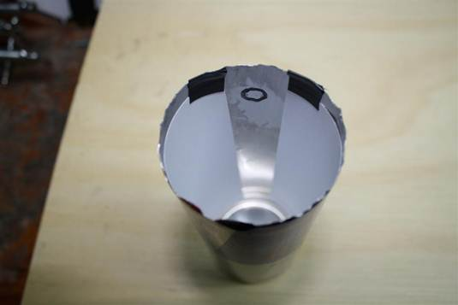

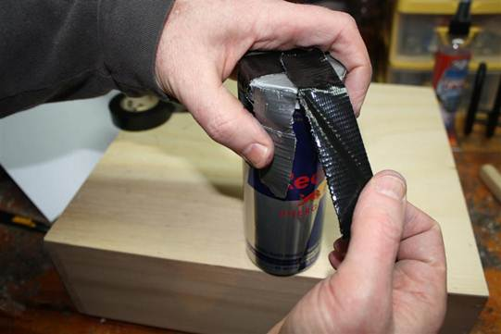 | 6. корак  Потом узмите још једну лименку и исеците њен доњи део (висине око 2,5 цм). Ово ће бити поклопац. Притисните поклопац на тело лименке или га повежите изолир траком.

7. корак  Лименку поставите на осунчано место и оставите један, два или више дана. | 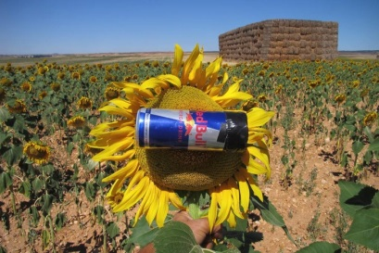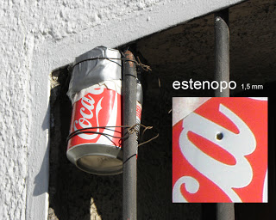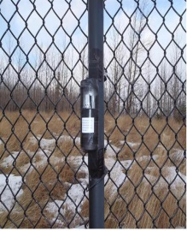

8. корак
Поново отворите лименку и проучите фотографију кретања Сунца.
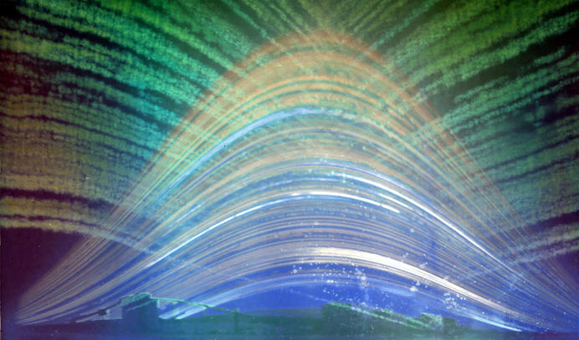 | 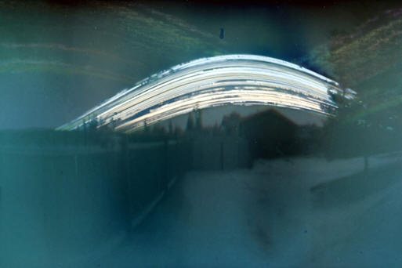 | 